III. 2.230/1262 ZP/259 / 2013 Stalowa Wola 19.11.2013 r

…………………………….

……………………………..

…………………………….

dot.: przetargu nieograniczonego na cykliczne dostawy obłożeń pól operacyjnych , zestawów , serwet i odzieży operacyjnej dla potrzeb Szpitala Specjalistycznego w Stalowej Woli ogłoszonego w Dzienniku Urzędowym UE pod numerem: 2013/S 204- 352861 z dnia 19.10.2013 r.

Pytanie nr 1
1. Paragraf 3 ust.1 projektu umowy
Prosimy o modyfikację zapisu na brzmiący :
Wykonawca realizował będzie dostawy średnio dwa razy w miesiącu , w ilości równej 1/24 ogólnej ilości określonej w „Formularzu cenowym – specyfikacji przedmiotu dostaw” po uprzednim , telefonicznym uzgodnieniu ilości . Termin dostawy będzie wynosił 3 dni .Zamówienie telefoniczne będzie potwierdzone przez Zamawiającego formą pisemną (fax, email)
Odp. Podtrzymujemy zapisy projektu umowy.
2. Paragraf 9 projektu umowy
Prosimy o modyfikację zapisu na brzmiący :
Strony zgodnie ustalają ,że ceny netto określone w Formularzu cenowym nie ulegną zmianie przez cały okres obowiązywania umowy .
Odp. Zapis bezprzedmiotowy – wide pismo Zamawiającego z dnia 22.10.2013r Ldz.
III.2.230/1262 ZP/234/2013r
3.Prosimy o dodanie do umowy zapis :
„Zamówienie jest ważne jeżeli posiada numer klienta i kody produktów”
Prosimy o uwzględnienie w/w zapisu w treści umowy ponieważ nieczytelne zamówienia znacznie opóźniają dostawę produktów ważnych dla zdrowia i życia .
Odp. Wyrażamy zgodę na dopis w § 3 ust.1 umowy „Zamówienie jest ważne jeżeli posiada numer
klienta i kody produktów”
Pytanie nr 2
Zadanie 24 poz. 2 Czy Zamawiający wyrazi zgodę na zaoferowanie bardzo dobrej jakości podkładu higienicznego w rozm. 80 x 170 cm, skład: bibuła 2 x 18 g/m kw. + folia PE (polietylen) o grubości 12 mikronów?
Odp. Podtrzymujemy wymogi SIWZ
Pytania nr 3
Zadanie 3 poz. 1
Czy Zamawiający dopuści osłonę na stolik MAYO rozm. 79x145cm?
Odp. Podtrzymujemy wymogi SIWZ
Zadanie 3 poz. 3
Czy Zamawiający dopuści serwetę o gramaturze 63 g/m2?
Odp. Podtrzymujemy wymogi SIWZ
Zadanie 3 poz. 4
Czy Zamawiający dopuści serwetę w rozm. 150x250cm?
Odp. Podtrzymujemy wymogi SIWZ
Zadanie 3 poz. 5
Czy Zamawiający dopuści serwetę rozm. 50x60cm otwór 6x8cm?
Odp. Podtrzymujemy wymogi SIWZ
Zadanie 3 poz. 9
Czy Zamawiający dopuści serwetę rozm.150 x 200 otwór 12x15cm lub 150x180cm otwór 5x15cm?
Odp. Podtrzymujemy wymogi SIWZ
Zadanie 6 poz. 1
Czy Zamawiający dopuści taśmę chirurgiczną samoprzylepną w rozm. 9x49cm?
Odp. Dopuszczamy
Zadanie 10 poz. 1
Czy Zamawiający dopuści zestaw uniwersalny, 0dwuwarstwowy gramatura 63 g/m2 skład:
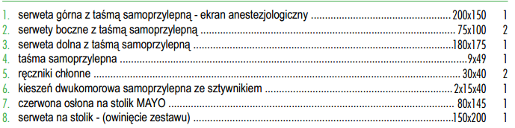
Odp. Podtrzymujemy wymogi SIWZ
Zadania 10 poz. 1
Czy Zamawiający dopuści zestaw do biodra z serwetą z wycięciem U. Skład zestawu:
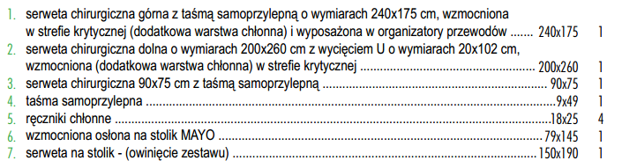
Odp. Nie ma takiej pozycji i takiego asortymentu w Zadaniu nr 10 - podtrzymujemy wymogi SIWZ
Zadanie 10 poz. 2
Czy Zamawiający dopuści zestaw pionowy izolacyjny skład:
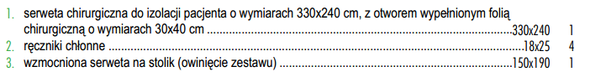
Odp. Nie ma takiej pozycji i takiego asortymentu w Zadaniu nr 10 - podtrzymujemy wymogi SIWZ
Zadanie 12 poz. 1
Czy Zamawiający dopuści fartuch dla pacjenta z włókniny polipropylenowej zielony?
Odp. Podtrzymujemy wymogi SIWZ
Zadanie 13 poz. 1- 4
Czy Zamawiający dopuści sterylną folie chirurgiczną do zabezpieczania pola operacyjnego, wysoka przepuszczalność pary wodnej gwarantuje bardzo dobre przyleganie nawet podczas długich zabiegów, antystatyczna, niepalna, nie powodująca refleksów. Łatwa w aplikacji dzięki fingeliftom odrywanym po przyklejeniu. Sterylizowana tlenkiem etylenu.
Charakterystyka wyrobu:
-Aplikator: przeźroczysta folia polietylenowa 45 µm
-Nośnik: folia poliuretanowa 25 µm
-Warstwa kleju: akrylowy HM-R 2292, 30 g/m2
-Papier zabezpieczający: jednostronnie silikonowany biały papier, 64 g/m2
-paroprzepuszczalność >700 g/m2/24h?
Odp. Podtrzymujemy wymogi SIWZ
Zadanie 13 poz. 1, 3
Czy Zamawiający dopuści sterylną folie chirurgiczną poz. 1 i 3 rozmiar całkowity 45x55 pow. lepna 45x90cm?
Odp. Podtrzymujemy wymogi SIWZ
Zadanie 13 poz. 2
Czy Zamawiający dopuści sterylną folie chirurgiczną poz. 2 rozmiar całkowity 30x27 pow. lepna 30x21cm?
Odp. Podtrzymujemy wymogi SIWZ.
Zadanie 13 poz. 4
Czy Zamawiający dopuści sterylną folie chirurgiczną poz. 4 rozmiar całkowity 15x27 pow. lepna 15x21cm?
Odp. Podtrzymujemy wymogi SIWZ
Zadanie 14 poz. 1
Czy Zamawiający dopuści zbiornik 360 stopni do przechwytywania płynów rozm. 100x80cm, posiadający otwór 38x32 cm wypełniony folią chirurgiczną.Torba wyposażona w sztywnik, zawór do podłączenia drenu i organizatory przewodów?
Odp. Dopuszczamy
Zadanie 14 poz. 2
Czy Zamawiający dopuści kieszeń sterylną w kształcie trójkąta do przechwytywania płynów, wyposażona w sztywnik i zawór do podłączenia drenu rozm. 60x60cm?
Odp. Dopuszczamy
Zadanie 15 poz. 1-2
Czy Zamawiający dopuści sterylny fartuch chirurgiczny-do procedur standardowych, wykonany z lekkiej i przewiewnej włókniny typu SMS o gramaturze 35 g/m2; fartuch złożony w sposób zapewniający aseptyczną aplikację, wiązany na troki wewnętrzne oraz troki zewnętrzne z kartonikiem, z tyłu zapięcie na rzep. Rękawy szyte techniką ultradźwiękową, troki klejone. Indywidualne oznakowanie rozmiaru i rodzaju nadrukowane na fartuchu, pozwalające na identyfikację przed rozłożeniem. Opakowanie folia-papier z czterema etykietami przylepnymi, wewnętrzne owinięcie papierowe, dodatkowo pakowane z dwoma celulozowymi ręczniczkami. Zgodny z normą PN EN 13795- wymagania standardowe. Dostępne rozmiary: L, LL, XL, XLL, przy czym wymiary mieszczą się w normach ustalonych dla symboli odpowiednio M, L, XL, XXL?
Odp. Podtrzymujemy wymogi SIWZ .
Zadanie 15 poz. 3-4
Czy Zamawiający dopuści sterylny fartuch chirurgiczny ze wstawkami - do długich procedur, wykonany z lekkiej i przewiewnej włókniny typu SMS o gramaturze 35 g/m2; wyposażony w nieprzemakalne wstawki z przodu i na rękawach wykonane z laminatu dwuwarstwowego o gramaturze: przód fartucha 33 g/m2, rękawy 40 g/m2 (rękawy na wysokości wstawki szyte techniką ultradźwiękową, zapewniające pełną barierowość). Fartuch złożony w sposób zapewniający aseptyczną aplikację, wiązany na troki wewnętrzne oraz troki zewnętrzne z kartonikiem (troki klejone nie szyte), z tyłu zapięcie na rzep. Indywidualne oznakowanie rozmiaru i rodzaju nadrukowane na fartuchu, pozwalające na identyfikację przed rozłożeniem. Opakowanie folia-papier z czterema etykietami samoprzylepnymi. Wewnętrzne owinięcie fartucha wykonane z papieru, dodatkowo pakowane z dwoma celulozowymi ręczniczkami do osuszania rąk.. Zgodny z normą PN EN 13795 - wymagania wysokie. Dostępne rozmiary: L, LL, XL, XLL, przy czym wymiary mieszczą się w normach ustalonych dla symboli odpowiednio M, L, XL, XXL?
Odp. Podtrzymujemy wymogi SIWZ.

Zadanie 15 poz. 5
Czy Zamawiający dopuści nieprzemakalny zarękawek chirurgiczny zakończony mankietem 50cm (w tym mankiet ok 8 cm)?
Odp. Podtrzymujemy wymogi SIWZ
Zadanie 17 poz. 1
Czy Zamawiający dopuści zestaw do PCNL z osobno pakowanymi fartuchami – 2 szt.?
Odp. Tak
Zadanie 18 poz. 1
Czy Zamawiający dopuści zestaw sterylny do zabiegów ginekologicznych dolnych skład:
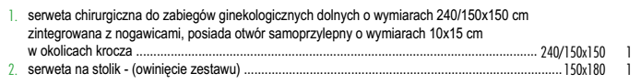
Odp. Dopuszczamy
Zadanie 28 poz. 1
Czy Zamawiający dopuści zestaw do cięcia cesarskiego skład:
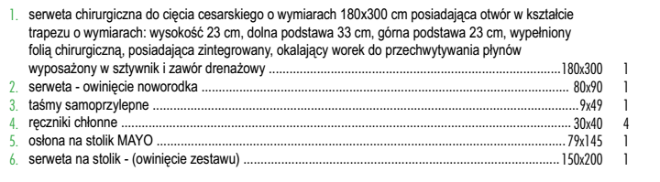 Odp. Nie
Zadanie 31 poz. 1
Czy Zamawiający dopuści ubranie chirurgiczne jednorazowego użytku, w komplecie bluza z krótkim rękawem i spodnie proste, wiązane na troki, bluza z kieszeniami, dekolt możliwie niewielki ale umożliwiający swobodne włożenie bluzy przez głowę; ubranie wykonane z włókniny polipropylenowej SMMMS typu Spunbonded 35 gr/m2; nić zszywająca wykonana z nylonu, kolor niebieski; nieprześwitujące, rozmiary co najmniej: S, M, L, XL. Pakowane po 45 szt w opakowaniu?
Odp. Tak
Pytanie nr 4
Dot.Zadania nr 9
Czy Zamawiający dopuści zestaw w składzie:
Zestaw do operacji urologicznych TUR
1 uchwyt na przewody z przylepcami 2,5 x 30 cm
1 ręcznik do rąk
1 serweta TUR wszystko w jednym 230/270 x 260 cm, przesłony 6 i 8 cm, otwór na palec, zintegrowana torba na płyny z sitem
1 serweta na stół do instrumentarium 150 x 190 cm
Laminat dwuwarstwowy, PE+PP (polietylen, polipropylen) foliowany, nieprzemakalny grubość folii 33μm, w części chłonnej polipropylen
Gramatura w części podstawowej 60g/m2
Odporność na rozerwanie na mokro, obszar krytyczny 168 kPa
Odporność na rozerwanie na sucho, obszar krytyczny 168 kPa
Odporność na penetrację płynów (chłonność) 165cm H2O?
Odp. Podtrzymujemy wymogi SIWZ
Dot. Części nr 15 poz. 1-2
Czy Zamawiający dopuści fartuchy z włókniny o gramaturze 35 g/m2?
Odp. Podtrzymujemy wymogi SIWZ
Dot. Zadania nr 16
Czy Zamawiający dopuści zestaw w składzie:
Zestaw do artroskopii kolana 1235-01
1 serweta stołu Mayo, wzmocniona 78 x 145 cm
4 ręczniki do rąk
2 taśmy op 9 x 50 cm
1 serweta na stół do instrumentarium składana 150 x 190 cm
1 elastyczna pończocha 22x75 cm
1 serweta do artroskopii z torebką na płyny 230 x 320 cm
1 serweta na stół do instrumentarium 150 x 190 cm
Laminat trzywarstwowy, PE+PP+PP (polietylen, polipropylen) foliowany, nieprzemakalny grubość folii 33μm, w części chłonnej polipropylen
Gramatura w części podstawowej 75g/m2
Odporność na rozerwanie na mokro, obszar krytyczny 185 kPa
Odporność na rozerwanie na sucho, obszar krytyczny 188 kPa
Odporność na penetrację płynów (chłonność) 165cm H2O ?
Odp. Podtrzymujemy wymogi SIWZ
Dot. Zadania nr 18
Czy Zamawiający dopuści zestaw w składzie:
Zestaw Ginekologiczny 1251-01
1 serweta stołu Mayo, wzmocniona 78 x 145 cm
2 ręczniki do rąk
1 uchwyt na przewody z rzepami 2,5 x 30 cm
1 serweta ginekologiczna ze zintegrowaną przesłoną i torebką na płyny, 60 x 120 cm i
z przesłoną 9 x 12 cm
1 serweta ginekologiczna 270/230 x 260 cm, Serweta 24 x 21 cm z zintegrowanymi nogawicami
1 serweta na stół do instrumentarium 150 x 190 cm
Laminat dwuwarstwowy, PE+PP (polietylen, polipropylen) foliowany, nieprzemakalny grubość folii 33μm, w części chłonnej polipropylen
Gramatura w części podstawowej 60g/m2
Odporność na rozerwanie na mokro, obszar krytyczny 168 kPa
Odporność na rozerwanie na sucho, obszar krytyczny 168 kPa
Odporność na penetrację płynów (chłonność) 165cm H2O?
Odp. Dopuszczamy
Dot. Zadania nr 21
Czy Zamawiający dopuści zestaw w składzie:
Pokrowiec na przewody 1815
15 x 250 cm
Prosta końcówka
Wykonany z folii (polietylenu) o grubości 40 mikronów
Z tasiemką mocującą wykonaną z poliestru?
Odp. Podtrzymujemy wymogi SIWZ
Pytanie nr 5
Zadanie 1
Czy Zamawiający dopuści marker z jedną końcówką pisząca ze skalą pomiarową na korpusie pisaka oraz dodatkowo załączoną dwustronną skalą pomiarową?
Odp. Tak
Zadanie 3, pozycja 1
Czy Zamawiający dopuści serwetę o gramaturze 108g/m2 w rozmiarze 80x140cm?
Odp. Podtrzymujemy wymogi SIWZ
Zadanie 3, pozycja 2-9
Czy Zamawiający dopuści serwet dwuwarstwowe o gramaturze 56g/m2?
Odp. Podtrzymujemy wymogi SIWZ
Zadanie 3, pozycja 3
Czy Zamawiający dopuści serwetę w rozmiarze 150x180cm?
Odp. Podtrzymujemy wymogi SIWZ

Zadanie 3, pozycja 5
Czy Zamawiający dopuści serwetę w rozmiarze 50x75cm z otworem o średnicy 7cm?
Odp. Tak
Zadanie 3, pozycja 9
Czy Zamawiający dopuści serwetę w rozmiarze 90x120cm z otworem o średnicy 10cm?
Odp. Podtrzymujemy wymogi SIWZ
Zadanie 9
Czy Zamawiający dopuści zestaw o składzie:
1 x Serweta na stolik o wym. 150 x 190cm Serweta 2 -warstwowa , laminat i włóknina w części środkowej serwety, 1 warstwa laminatu w częściach bocznych, serweta stanowi drugie, wewnętrzne owinięcie zestawu Gramatura serwety 56 g/m 2, odporność na przenikanie cieczy 188 cm H20, wytrzymałość na rozrywanie na sucho 108 kPa. 1 x Serweta do operacji resekcji przezcewkowej o wym. 190 x 230cm Serweta w górnej części wykonana z włókniny, w dolnej części z nieprzemakalnego, niebieskiego polietylenu. Nogawice zintegrowane z całością serwety. Serweta z otworem brzusznym o śred. 3 cm i kroczowym o średn. 6cm, osłoną lateksową palca do badanie per rectum, torebką do zbiórki płynów w kształcie stożka o wym. 83x56. Torebka posiada filtr w dolej wewnętrznej części, usztywnienie w górnym brzegu, port do odsysania treści umieszczony w dolnej części torebki ,budowa końcówki portu umożliwia dopasowanie drenów o różnej średnicy
1 x Taśma przylepna o wym. 10 x 50cm 4 x Ręcznik do rąk o wym. 30x30cm?
Odp. Podtrzymujemy wymogi SIWZ
Zadanie 13, pozycja 1-4
Czy Zamawiający dopuści folię chirurgiczną wykonaną z poliuretanu o grubości 0,03mm, sterylizowaną tlenkiem etylenu?
Odp. Podtrzymujemy wymogi SIWZ
Zadanie 13, pozycja 1
Czy Zamawiający dopuści folię chirurgiczną w rozmiarze 55x55cm o powierzchni lepnej 51x55cm?
Odp. Podtrzymujemy wymogi SIWZ
Zadanie 13, pozycja 2
Czy Zamawiający dopuści folię chirurgiczną w rozmiarze 28x30cm o powierzchni lepnej 22x30cm?
Odp. Podtrzymujemy wymogi SIWZ
Zadanie 13, pozycja 3
Czy Zamawiający dopuści folię chirurgiczną w rozmiarze 40x42cm o powierzchni lepnej 36x40cm?
Odp. Podtrzymujemy wymogi SIWZ
Zadanie 13, pozycja 4
Czy Zamawiający dopuści folię chirurgiczną w rozmiarze 15x20cm o powierzchni lepnej 15x16cm?
Odp. Podtrzymujemy wymogi SIWZ
Zadanie 15, pozycja 1-2
Czy Zamawiający dopuści fartuch wykonany z włókniny typu SSMMS o gramaturze 45g/m2, owinięty w włókninę, spełniający pozostałe wymagania zawarte w SIWZ?
Odp. Podtrzymujemy wymogi SIWZ
Zadanie 15, pozycja 3-4
Czy Zamawiający dopuści fartuch wykonany z włókniny typu SSMMS o gramaturze 45g/m2 + wzmocnienia 28g/m2, owinięty w włókninę, spełniający pozostałe wymagania zawarte w SIWZ?
Odp. Podtrzymujemy wymogi SIWZ
Zadanie 15, pozycja 5
Zwracamy się z prośbą o wydzielenie w/w pozycji do osobnego pakietu co umożliwi złożenie naszej firmie konkurencyjnej oferty.
Odp. Nie
Zadanie 16
Czy Zamawiający dopuści zestaw o składzie:
1 x Serweta na stolik instrumentariuszki o wym. 150 x 190cm
Serweta 2 - warstwowa, laminat i włóknina w części środkowej serwety, 1 warstwa laminatu w częściach bocznych, serweta stanowi drugie, wewnętrzne owinięcie zestawu. Gramatura serwety 56 g/m 2, odporność na przenikanie cieczy 188 cm H20, wytrzymałość na rozrywanie na sucho 108 kPa.
1 x Serweta na stolik Mayo wzmocniona o wym. 80 x 140cm Serweta w kształcie worka, wykonana z nieprzemakalnego laminatu z wzmocnieniem włókniną, składana teleskopowo, z zaznaczeniem kierunku rozwijania serwety
1 x Serweta do artroskopii o wym. 200 x 320cm
Serweta z otworem elastycznym samouszczelniającym się o wym. 6 x 8cm. Serweta wykonana w polu niekrytycznym z włókniny z łatą chłonną/wzmocnieniem w polu krytycznym o wym. min. 75 x50cm i 2oma organizerami na przewody. Łata chłonna wykonana z włókniny i laminatu. Gramatura serwety w polu krytycznym 161 g/m 2, odporność na przenikanie cieczy 496 cm H20, wytrzymałość na rozrywanie na mokro 187 kPa.
1 x Nogawica 30 x 60cm Nogawica 2 - warstwowa. Gramatura 56 g/m 2, odporność na przenikanie cieczy 188 cm H20, wytrzymałość na rozrywanie na sucho 108 kPa.
1 x Taśma przylepna o wym. 10 x 50cm
4 x Ręcznik do rąk o wym. 30x30 cm?
Odp. Podtrzymujemy wymogi SIWZ
Zadanie 19
Czy Zamawiający dopuści osłonę na kończyny w rozmiarze 30x80cm z 1 taśmą w komplecie + 1 taśma pakowana osobno?
Odp. Nie

Zadanie 28
Czy Zamawiający dopuści zestaw o składzie:
1 x Serweta na stolik o wym. 150 x 190cm Serweta 2 -warstwowa , laminat i włóknina w części środkowej serwety, 1 warstwa laminatu w częściach bocznych, serweta stanowi drugie, wewnętrzne owinięcie zestawu Gramatura serwety 56 g/m 2, odporność na przenikanie cieczy 188 cm H20, wytrzymałość na rozrywanie na sucho 108 kPa.
1 x Serweta na stolik Mayo wzmocniona o wym. 80 x 140cm Serweta w kształcie worka, wykonana z nieprzemakalnego laminatu z wzmocnieniem włókniną, składana teleskopowo, z zaznaczeniem kierunku rozwijania serwety
2 x Nogawica o wym. 70x120cm Nogawica wykonana z włókniny, z podwójnie wywiniętym brzegiem
1 x Serweta operacyjna o wym. 170 x 180cm Serweta z przylepcem wykonana z włókniny
1 x Serweta operacyjna o wym. 75 x 100cm Serweta 2- warstwowa samoprzylepna z otworem 6 x 14cm na narządy płciowe. Gramatura serwety 56 g/m 2, odporność na przenikanie cieczy 188 cm H20, wytrzymałość na rozrywanie na sucho 108 kPa.
1 x Taśma przylepna 10 x 50cm
Odp. Nie
Pytanie nr 6
Zadanie 3 poz. 1: Czy Zamawiający dopuści serwetę na stolik Mayo – gramatura całkowita 69g/m2? Odp. Podtrzymujemy wymogi SIWZ
Zadanie 3 poz. 3:
Czy Zamawiający dopuści serwetę trójwarstwową, nieprzemakalną, w części chłonnej wiskoza? Odp. Podtrzymujemy wymogi SIWZ
Zadanie 3 poz. 4:
Czy Zamawiający dopuści serwetę 180cmx240cm? Odp. Podtrzymujemy wymogi SIWZ
Zadanie 3 poz. 5-6:
Czy Zamawiający dopuści serwetę z otworem 8x6cm otoczonym taśmą lepną? Odp. Podtrzymujemy wymogi SIWZ
Zadanie 3 poz. 8:
Czy Zamawiający dopuści serwetę 150cmx240cm bez taśmy samoprzylepnej lub 180cmx240cm z taśmą samoprzylepną? Odp. Podtrzymujemy wymogi SIWZ
Zadanie 3 poz. 9:
Czy Zamawiający dopuści serwetę 150cmx90cm z otworem 8cm otoczonym taśmą lepną? Odp. Podtrzymujemy wymogi SIWZ
Zadanie 6 poz. 1:
Czy Zamawiający dopuści taśmę 9x50cm? Odp. Tak
Zadanie 7 poz. 1:
Czy Zamawiający dopuści zestaw do zabiegów brzuszno-kroczowych o składzie:
serweta z zintegrowanymi nogawicami oraz ekranem anestezjologicznym; w górnej części otwór na brzuch 30x34cm wypełniony folia chirur., w części dolnej otwór 15x10cm z klapką 30x20cm, taśma przylepna w części brzusznej | 1 | L3 | 260x240
serweta  przeznaczona pod pośladki | 1 | L2 | 90x75
taśma medyczna | 1 | Spunlace | 50x9
Kieszeń na płyny | 1 | PE - 2K | 30x25
Serweta na stół instrum. | 1 |  | 190x150
Serweta na stolik Mayo | 1 |  | 145x80
serwetki do rąk | 4 | włók. kom. | 40x20
Odp. Podtrzymujemy wymogi SIWZ
Zadanie 9 poz. 1:
Czy Zamawiający dopuści zestaw do zabiegów urologicznych o składzie:
serweta z otworem elastycznym, ochraniaczem na palec i workiem na płyny z sitem i zaworem do zamocowania drenu i zintegrowanymi nogawicami | 1 | L2 | 215x180 | OKRĄG | 5; 4
serweta na stół instrum. | 1 | Gr. łączna 84g/m2 | 190x150
serweta na stolik Mayo | 1 |  | 145x80
serwetki do rąk | 2 | włók. kom. | 40x20
taśma medyczna | 1 | Spunlace | 50x9
Odp. Podtrzymujemy wymogi SIWZ
Zadanie 10 poz. 1:
Czy Zamawiający dopuści zestaw uniwersalny o składzie:
serweta z przylepcem | 1 | L2 | 240x150
serweta z przylepcem | 1 | L2 | 180x170
serweta z przylepcem - przylepiec na szerszym boku | 2 | L2 | 90x75
taśma medyczna | 1 | Spunlace | 50x9
serweta na stół instrum. | 1 | Gr. łączna 84g/m2 | 190x150
serweta na stolik Mayo | 1 |  | 145x80
serwetki do rąk | 2 | włók. kom. | 40x20
Odp. Podtrzymujemy wymogi SIWZ
Zadanie 11 poz. 1:
Czy Zamawiający dopuści zestaw do biodra o składzie:
serweta z przylepcem | 1 | Laminat 2-warstwowy jednorodny na całej powierzchni serwety | 260x240 | WYCIĘC. U | 100x20
serweta z przylepcem | 1 | Laminat 2 warstwowy jednorodny na całej powierzchni serwety | 240x150
pokrowiec na nogę | 1 | Laminat 2 warstwowy jednorodny na całej powierzchni serwety | 120x37
kieszeń na płyny z kształtką | 1 | PE – 1K | 40x30
taśma medyczna | 6 | Spunlace | 50x9
serweta na stół instrum. | 1 | Gr. łączna 84g/m2 | 190x150
serweta na stolik Mayo | 1 |  | 145x80
serwetki do rąk | 2 | włók. kom. | 40x20
Odp. Podtrzymujemy wymogi SIWZ
Zadanie 11 poz. 2:
Czy Zamawiający zgodzi się na wyłączenie poz. 2 z pakietu, aby umożliwić większej liczbie wykonawców złożenie ważnych ofert, co znacznie podniesie konkurencyjność postępowania. Obecna konstrukcji pakietu umożliwia złożenie oferty tylko jednej firmie.
Odp. Nie
Zadanie 12 poz. 1:
Czy Zamawiający dopuści fartuch w rozmiarze uniwersalnym bez wyposażenia w rzep? Odp. Nie
Zadanie 12 poz. 2:
Czy Zamawiający zgodzi się na wyłączenie poz. 2 z pakietu, aby umożliwić większej liczbie wykonawców złożenie ważnych ofert, co znacznie podniesie konkurencyjność postępowania . Odp. Nie
Zadanie 13 poz. 1-4:
Czy Zamawiający dopuści folię operacyjną wykonaną z folii poliuretanowej o grubości 25µm sterylizowaną tlenkiem etylenu w rozmiarach odpowiednio:
Poz. 1: rozmiar przylepny 55x45cm, rozmiar całkowity 62x45cm
Poz. 2: rozmiar przylepny 28x15cm, rozmiar całkowity 35x15cm
Poz. 3: rozmiar przylepny 30x28cm, rozmiar całkowity 37x28cm
Poz. 4: rozmiar przylepny 20x10cm, rozmiar całkowity 27x10cm? Odp. Podtrzymujemy wymogi SIWZ
Zadanie 15 poz. 1-2:
Czy Zamawiający dopuści fartuch z włókniny SMS o gramaturze 35g/m2? Odp. Nie
Zadanie 15 poz. 3-4:
Czy Zamawiający dopuści fartuch z włókniny SMS o gramaturze 35g/m2 posiadający nieprzemakalne wzmocnienia o gramaturze 40g/m2? Odp. Podtrzymujemy wymogi SIWZ

Zadanie 15 poz. 5:
Czy Zamawiający dopuści osłonę na rękaw o dł. 45cm? Odp. Podtrzymujemy wymogi SIWZ
Zadanie 15 poz. 5:
Czy Zamawiający dopuści osłonę jałową pakowaną a’2 szt? Odp. Nie
Zadanie 16 poz. 1:
Czy Zamawiający dopuści zestaw do artroskopii kolana z laminatu dwuwarstwowego o gramaturze min. 56g/m2o składzie:
serweta z otworem elastycznym i workiem z kształtką do zbierania płynów | 1 | L2 | 320x240 | OKRĄG | 6
pokrowiec na nogę | 1 | L2 | 75x37
kieszeń na płyny z kształtką | 1 | PE - 1K | 40x30
taśma medyczna | 4 | Spunlace | 50x9
serweta na stół instrum. | 1 |  | 190x150
serweta na stolik Mayo | 1 |  | 145x80
serwetki do rąk | 2 | włók. kom. | 40x20
Z oddzielnie pakowaną osłoną na przewody 15x250cm? Odp. Podtrzymujemy wymogi SIWZ
Zadanie 17 poz. 1:
serweta z przylepcem i kieszenią na płyny z kształtką | 1 | L3 | 300x180 | PROST. | 22x15
serweta na stół instrum. | 1 |  | 190x150
Z oddzielnie pakowanym fartuchem sterylnym – 2 szt?
Czy Zamawiający dopuści zestaw do PCNL o składzie: Odp. Podtrzymujemy wymogi SIWZ
Zadanie 21 poz. 1:
Czy Zamawiający dopuści pokrowiec 13x244cm złożony teleskopowo z 1 taśmą oraz kartonikiem umożliwiającym odpowiednia aplikację na narzędziu? Odp. Podtrzymujemy wymogi SIWZ
Zadanie 23 poz. 2:
Czy Zamawiający dopuści prześcieradło o gramaturze 43g/m2 200x150cm lub o gramaturze 200x180cm o gramaturze 56g/m2? Odp. Podtrzymujemy wymogi SIWZ
Zadanie 24 poz. 1:
Czy Zamawiający dopuści podkład nieprzemakalny wykonany z chłonnej włókniny laminowanej folią PE? Odp. Tak
Zadanie 24 poz. 1:
Czy Zamawiający dopuści podkład z laminatu o gramaturze 56g/m2 Odp.Tak
Zadanie 28 poz. 1:
Czy Zamawiający dopuści obłożenie do cięcia cesarskiego o składzie:
serweta z workiem, folią chirurgiczną | 1 | TF | 300x180 | KWADRAT
podkład chłonny z pulpy celulozowej typu Seni Soft Basic | 1 |  | 90x60
serweta na stół instrum. | 1 |  | 190x150
serweta na stolik Mayo | 1 |  | 145x80
serwetki do rąk | 2 | włók. kom. | 40x20
Odp. Nie
Z oddzielnie pakowanym zestawem dla noworodka w składzie:
serweta kompresowa | 3 | włóknina kompresowa | 80x60
czapeczka dla noworodka | 1 |  | 12x10
kocyk flanelowy | 1 | flanela | 160x75
Odp. Nie
Zadanie 31 poz. 1:
Czy Zamawiający dopuści komplet chirurgiczny z wycięciem pod szyją w kształcie V wykończone pliską w kolorze kompletu; na bluzie naszyte trzy kieszenie? Odp. Tak
Zadanie 31 poz. 1:
Czy Zamawiający oczekuje zaoferowanie kompletu chirurgicznego z nieprześwitującej włókniny o gramaturze min. 45g/m2? Odp. Tak
dot. wymogów do obłożeń operacyjnych pkt. 2:
Czy Zamawiający odstąpi od wymogu niepalności? Parametr ten nie jest wymogiem normy EN 13 795 1-2-3.
Norma PN EN 13795 części 1-3 nie mówi nic o palności oraz o odporności na przedziurawienie i rozdarcie na sucho i mokro. Składa się ona z trzech części:
Część 1 - jakie parametry decydujące o barierowości podlegają badaniu.
Część 2 - metody badawcze tych parametrów.
Część 3 - wartości parametrów, spełnienie których jest podstawą do stwierdzenia zgodności badanych wyrobów z normą.
Wymogi odnośnie bariery są opisane w przytoczonej normie jako dotyczące:
- odporność na przenikanie drobnoustrojów na sucho i mokro
- czystość mikrobiologiczna
- czystość pod względem cząstek stałych
- pylenie
- odporność na przenikanie cieczy
- wytrzymałość na wypychanie na sucho i mokro
- wytrzymałość na rozciąganie na sucho i mokro.
Nadmieniamy, iż nasze obłożenia spełniają wszystkie wymogi wyżej przytoczonej normy.
Odp. Skreśla się wymóg, o którym mowa w Opisie przedmiotu zamówienia w części: Obłożenia operacyjne winny spełniać n/w wymogi , pkt 2) Winny być niepalne ( I klasa palności) .
dot. wymogów do obłożeń operacyjnych pkt. 3:
Zwracamy się z prośbą o odstąpienie od zastosowania kleju umożliwiającego ewentualną repozycję, gdyż taka praktyka jest niezgodna z zasadami aseptyki, co prowadzi do zaniechania bezpieczeństwa na sali operacyjnej podczas przeprowadzanych zabiegów i zwiększa ryzyku ewentualnego zakażenia. Odp. Podtrzymujemy zapisy SIWZ
dot. wymogów do obłożeń operacyjnych pkt. 9:
Czy Zamawiający dopuści opakowania z etykietę centralną typu TAG z kodem kreskowym oraz z dwiema samoprzylepnymi etykietkami z numerem LOT, datą ważności, numerem katalogowym, identyfikacją producenta z możliwością wklejenia do dokumentacji medycznej? Odp. Tak
dot. projektu umowy:
- Czy Zamawiający zgadza się aby w § 3 ust. 2 wzoru umowy po słowach „w ciągu 48 godzin” dopisane zostały słowa „przypadających w dni robocze, czyli dni od poniedziałku do piątku za wyjątkiem dni ustawowo wolnych od pracy”?
Jeżeli krótki 48-godzinny termin dostawy miałby obejmować również dni wolne od pracy, zwiększałoby to koszty logistyczne związane z obsługą dostaw. Miałoby to niekorzystny wpływ na kalkulację ceny oferowanej w przetargu. Odp. Tak.
- Czy Zamawiający zgadza się aby w § 5 ust. 3 wzoru umowy zostało wykreślone zdanie drugie?
Zgodnie z art. 8 ust. 2 ustawy o terminach zapłaty w transakcjach handlowych: „Termin zapłaty określony w umowie nie może przekraczać 30 dni, liczonych od dnia doręczenia dłużnikowi faktury lub rachunku, potwierdzających dostawę towaru lub wykonanie usługi, a w transakcjach handlowych, w których dłużnikiem jest podmiot publiczny będący podmiotem leczniczym w rozumieniu art. 4 ust. 1 pkt 2-4 ustawy z dnia 15 kwietnia 2011 r. o działalności leczniczej, termin ten nie może przekraczać 60 dni.”
Ustalenie w umowie terminu płatności dłuższego niż 60 dni byłoby sprzeczne z ustawą, a zatem bezskuteczne. Dlatego postanowienia zdania drugiego w § 5 ust. 3 wzoru umowy nie mogą znaleźć zastosowania.
Poza tym, art. 13 ustawy nie dopuszcza jakiegokolwiek ograniczenia uprawnienia wierzyciela do otrzymania odsetek. Zapis „nie będzie żądał odsetek ustawowych” nie może zatem wywołać skutków prawnych! Odp. Żądanie jest bezzasadne. Zamawiający nie narzuca terminu płatności dłuższego, niż 60
dni.
- Czy Zamawiający zgadza się aby w § 6 ust. 6 wzoru umowy zostało dopisane zdanie o następującej (lub podobnej) treści: „Przed rozwiązaniem umowy Zamawiający pisemnie wezwie Wykonawcę do należytego wykonywania umowy.”?
Zważywszy na doniosłe i nieodwracalne skutki prawne rozwiązania umowy, celowe jest aby przed rozwiązaniem umowy przez Zamawiającego wykonawca został wezwany do należytego wykonywania umowy. Takie wezwanie najprawdopodobniej zmobilizuje wykonawcę do należytego wykonywania umowy i pozwoli uniknąć rozwiązania umowy, a tym samym uniknąć skutków rozwiązania umowy, które są niekorzystne dla obu stron. Odp. Nie, podtrzymujemy zapisy projektu umowy. Podpisana przez Wykonawcę umowa o zamówienie publiczne obliguje go do należytej jej realizacji , bez konieczności dodatkowego wzywania Wykonawcy do należytego jej wykonywania.
Pytanie nr 7
Zadanie nr 22
Czy Zamawiający dopuści w Zadaniu nr 22 – Zestaw pościeli z polipropylenu 25g/m2 , skład : poszewka 65 x 65 + 10 cm, przykrycie dla pacjenta 150 x 240 cm , prześcieradło z gumką 90 x 200 + 20 cm, biały.
Odp. Tak
Czy Zamawiający dopuści w Zadaniu nr 25 rękawice do mycia z warstwą PE wewnątrz rękawic powodując większą wytrzymałość .
Odp. Podtrzymujemy wymogi SIWZ
Pytanie nr 8
1.Zadanie nr 3 poz. 1 – Prosimy o dopuszczenie do złożenia oferty na serwetę wykonaną z 2- warstwowego laminatu o gramaturze 86,5g/m2.
Odp. Podtrzymujemy wymogi SIWZ
2.Zadanie nr 3 poz. 2, 4, 5, 6, 7, 8, 9 – prosimy o wyrażenie zgody na złożenie oferty na serwety wykonane z dwuwarstwowego laminatu polipropylenowo-polietylenowego o gramaturze 57,5g/m2.
Odp. Podtrzymujemy wymogi SIWZ
3.Zadanie nr 3 poz. 3 – Czy można zaoferować serwetę w rozmiarach 150x190cm wykonaną z włókniny o gramaturze 79g/m2?
Odp. Podtrzymujemy wymogi SIWZ
4.Zadanie nr 3 poz. 5 i 6 – Prosimy o wyrażenie zgody na zaoferowanie serwet z otworami : o średnicy 6cm w poz. 5 i 8cm w poz. 6.
Odp. Podtrzymujemy wymogi SIWZ
5.Zadanie 3 poz. 9 – Prosimy o dopuszczenie do złożenia oferty na serwetę z otwowrem o wymiarach 7x10cm.
Odp. Podtrzymujemy wymogi SIWZ
6.Zadanie nr 6 – Czy można zaoferować taśmę w rozmiarach 9x50cm?
Odp.Tak
7.Zadanie nr 7 – Prosimy o wyrażenie zgody na złożenie oferty na zestaw wykonany z 2-warstwowej włókniny polipropylenowo-polietylrnowej o gramaturze 57,5g/m2 o następującym składzie i rozmiarach:
-1 serweta do zabiegów brzuszno-kroczowych 260x310cm ze zintegrowanymi osłonami na kończyny dolne o długości 125cm, z otworem w okolicach jamy brzusznej 35x37cm otoczonym folią chirurgiczną oraz samoprzylepnym otworem w okolicach krocza 10x15cm z zabezpieczeniem w postaci osłony o wymiarach 30x50cm oraz z dwoma 2-komorowymi kieszeniami na narzędzia i osłoną podpórki na kończyny górne
-1 serweta na stolik Mayo 80x145cm
-1 serweta na stolik instrumentariuszki 150x190cm (owinięcie zestawu)
-4 ręczniki wysokochłonne 30x40cm
-1 sterylna taśma samoprzylepna 9x50 cm pakowana oddzielnie
Odp.Tak
8.Zadanie nr 10 - Prosimy o wyrażenie zgody na złożenie oferty na zestaw wykonany z 2-warstwowej włókniny polipropylenowo-polietylrnowej o gramaturze 57,5g/m2 o następującym składzie i rozmiarach:
-1 serweta na stolik Mayo 80x145cm
-1 serweta na stolik instrumentariuszki o gramaturze 79g/m2
-1 serweta samoprzylepna w rozmiarach 150x240cm
-1 serweta samoprzylepna 175x180cm
-2 serwety samoprzylepne 75x90cm
-1 taśma samoprzylepna 9x50cm pakowana oddzielnie
-1 kieszeń samoprzylepna 2-komorowa38x40cm pakowana oddzielnie
Odp. Nie
9.Zadanie nr 15 poz.1, 2 – Prosimy o wyrażenie zgody na złożenie oferty na fartuchy wykonane z włókniny SMMS o gramaturze 35g/m2 spełniające wszystkie pozostałe wymogi s.i.w.z.
Odp. Podtrzymujemy wymogi SIWZ
10.Zadanie nr 15 poz. 3, 4 - Prosimy o wyrażenie zgody na złożenie oferty na fartuchy wykonane z włókniny SMMS o gramaturze 35g/m2 ze wzmocnieniemi w części przedniej o gramaturze 42,0g/m2 i w rękawach 40,5g/m2, spełniające wszystkie pozostałe wymogi s.i.w.z.
Odp. Podtrzymujemy wymogi SIWZ
11.Zadanie nr 15 poz. 5 – Prosimy o wydzielenie pozycji z całości zadania i utworzenie z niej odrębnego przedmiotu zamówienia lub o dołączenie jej do innych osłon na kończyny np.do zadania nr 19.
Odp. Ni e - podtrzymujemy wymogi SIWZ
12.Zadanie nr 31 – Czy można zaoferować komplet chirurgiczny z dwiema kieszeniami na dole bluzy i 1 w okolicy piersi?
Odp.Tak
Zapisy s.i.w.z. – rozdz. II :
13.Zamawiający zawarł wymóg, aby oferowane obłożenia operacyjne były niepalne (I klasa palności Norma PN-EN 13795 1-3 dotycząca obłożeń chirurgicznych, fartuchów chirurgicznych i odzieży na blok operacyjny została opracowana przez CEN (Europejski Komitet Normalizacyjny). Istotą tej normy jest określenie minimalnych wartości parametrów określających barierowość, w ślad za którą idzie wyższy poziom bezpieczeństwa dla personelu i pacjentów na bloku operacyjnym.
Wyżej wymieniona norma w swoich wymaganiach użytkowych nie określa klasy palności
materiałów użytych do produkcji obłożeń chirurgicznych. Określenie dotyczące palności
materiałów jest dokładnie opisane w polskiej normie PN-EN 13501-1:2008 :Klasyfikacja
ogniowa wyrobów budowlanych i elementów budynków - część 1: klasyfikacja na podstawie
badań reakcji na ogień” Certyfikat potwierdzający klasę palności jest wymagany przez prawo
m.in. w przypadku materiałów budowlanych i elementów budynków, natomiast normy
europejskie nie wymagają w/w certyfikatu dla obłożeń chirurgicznych, fartuchów chirurgicznych
i odzieży na blok operacyjny.
Certyfikat taki jest wymagany przez NFPA w Stanach Zjednoczonych i określa klasę palności
od 0 do 4, które w żadnym przypadku nie odnoszą się do norm europejskich.
Wobec powyższego zwracamy się do Zamawiającego o określenie europejskiej jednostki certyfikującej oraz europejskiej normy, która taki certyfikat określa w przypadku obłożeń chirurgicznych lub odstąpienia od wymogu dołączenia do oferty certyfikatu o klasie niepalności.
Prosimy o pozytywne odpowiedzi na nasze pytania, ponieważ pozostawienie opisu przedmiotu zamówienia bez zmian tj. brak zgody na tolerancję zarówno w zakresie gramatury włókniny jak i składu i rozmiarów zamawianego asortymentu praktycznie pozbawia postępowania cech konkurencyjości i powoduje, iż prowadzenie postępowania jest niecelowe, ponieważ w obecnym stanie ofertę może złożyć tylko jeden wykonawca, co jest zaprzeczeniem obowiązku równego traktowania wszystkich wykonawców przez Zamawiającego.
Podkreślamy, iż oferowane przez nas produkty spełniają wszystkie wymogi obowiązujących norm
(w tym normy EN 13795) i brak jest podstaw do uniemożliwienia złożenia przez nas ofert w niniejszym postępowaniu.
Odp. Skreśla się wymóg, o którym mowa w Opisie przedmiotu zamówienia w części: Obłożenia operacyjne winny spełniać n/w wymogi , pkt 2) Winny być niepalne ( I klasa palności) .
Pytanie nr 9
Zadanie nr 3 :
1.Poz. 1 – Czy Zamawiający wyrazi zgodę na zaoferowanie serwety z taśmą lepną w rozmiarze 120 x 150 cm z otworem o średnicy 7 cm ? Pozostałe parametry bez zmian.
Odp. Podtrzymujemy wymogi SIWZ
Zadanie nr 7 :
2.Poz. 1 – Czy można zaoferować zestaw o następującym składzie:
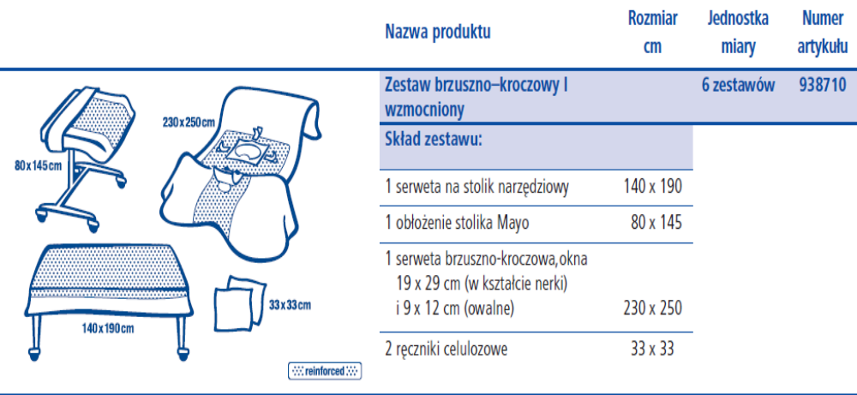
Odp. Tak
Zadanie nr 9 :
3.Poz. 1 – Czy można zaoferować zestaw do zabiegów TUR zgodny ze specyfikacją z dodatkowo pakowaną taśmą samoprzylepną i ręcznikami celulozowymi?
Odp. Dopuszczamy
Zadanie nr 11 :
4.Poz. 1 – Czy można zaoferować zestaw o następującym składzie:
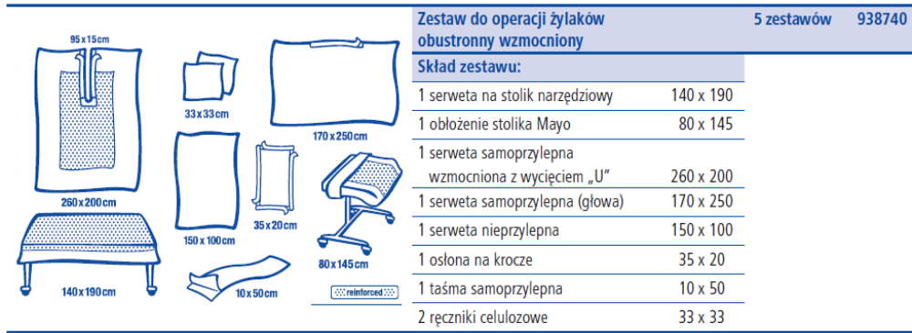
Odp. Podtrzymujemy wymogi SIWZ
5.Poz. 2 – Czy można zaoferować zestaw pionowy izolacyjny z 2 ręcznikami celulozowymi spełniający pozostałe wymogi siwz?
Odp. Podtrzymujemy wymogi SIWZ
Zadanie nr 17:
6.Poz. 1 – Czy można zaoferować obłożenie chirurgiczne wyposażone w otwór 15 cm x 20 cm, z dwiema sztukami fartuchów sterylnych pakowanymi oddzielnie? Reszta parametrów bez zmian.
Odp. Podtrzymujemy wymogi SIWZ
Zadanie nr 18:
7.Poz. 1 – Czy można zaoferować zestaw do zabiegów ginekologicznych dolnych o składzie:
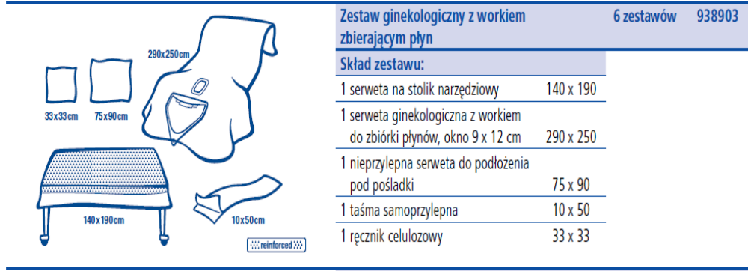
Odp. Dopuszczamy
Zadanie nr 19:
8.Poz. 1 – Czy można zaoferować osłonę na kończynę w rozmiarze 25 x 80 cm? Pozostałe parametry bez zmian.
Odp. Podtrzymujemy wymogi SIWZ
Zadanie nr 21:
9.Poz. 1- Czy można zaoferować pokrowiec na przewody w rozmiarze 13 x 250 cm ?
Odp. Podtrzymujemy wymogi SIWZ
Zadanie nr 31:
10.Poz. 1 – Czy można zaoferować komplety chirurgiczne z wymogami zgodnymi ze specyfikacją natomiast z dwiema kieszeniami na dole bluzy?
Odp. Tak
Dotyczy zapisów specyfikacji
11.Rozdział II – Czy można zaoferować obłożenia z klejem standardowym używanym przy produkcji obłożeń, używanych przez Państwa do tej pory na Sali operacyjnej?
Odp. Tak
12.Czy Zamawiający wymaga próbek zaoferowanego asortymentu do wszystkich pakietów, czy tylko do tych w których wymagana jest jakość?
Odp. Zamawiający wymaga próbek tylko do tych zadań, w których oceniana będzie jakość.
Pytanie nr 10
Zadanie 4
Prosimy Zamawiającego o dopuszczenie wysokochłonnej serwety ochronnej na stół operacyjny, przeciw odleżynowej, 5-cio warstwowa powierzchnia pikowana, samo wygładzająca się, wykonana z włókniny polipropylenowej, absorpcyjna warstwa środkowa, wysoko chłonna zamknięta w powłoce celulozowej, chłonność min. 35 ml/100cm², w rozmiarze 102 x 229 cm , rdzeń chłonny nie większy niż 51 x 206 cm +/- 2cm, warstwa spodnia pełno barierowa wykonana z 3-warstwowej laminowanej foli polietylenowej.
Odp. Tak
Zadanie 4 i 5
Prosimy o odstąpienie od wymogów Normy EN 13795, gdyż Norma EN 13795 opisuje wymogi dla obłożeń pola operacyjnego (pacjenta i sprzętu) i fartuchów chirurgicznych, a zatem wyrobów włókninowych mających bezpośredni kontakt z raną chirurgiczną podczas zabiegu. Norma ta nie dotyczy natomiast podkładów operacyjnych z nitką RTG lub bez. Podkład chłonny jako produkt umieszczony pod pacjentem jest oddzielony od rany chirurgicznej obłożeniem i według przepisów i norm zarówno polskich, jak i europejskich nie zaliczają się do produktów sterylnych tj. fartuchów chirurgicznych, obłożeń pola operacyjnego, których dotyczy wspomniana norma.
Oferowane podkłady chłonne, operacyjne posiadają oznaczenie CE zgodnie z Dyrektywą o Wyrobach Medycznych, będącym jedynym parametrem zgodnie z ustawami o Wyrobach Medycznych. Zatem wymóg spełnienia normy EN 13795 nie odnosi się do podkładów, i takowy zapis nie jest zgodny z obowiązującymi przepisami.
Odp. Tak, odstępuje się od wymogów normy EN 13795 w Zadaniach nr 4, nr 5.
Zadanie 5
Prosimy Zamawiającego o dopuszczenie wysokochłonnej serwety ochronnej na stół operacyjny, przeciw odleżynowej, 5-cio warstwowa powierzchnia pikowana, samo wygładzająca się, wykonana z włókniny polipropylenowej, absorpcyjna warstwa środkowa, wysoko chłonna zamknięta w powłoce celulozowej, chłonność min. 35 ml/100cm², w rozmiarze 102 x 152 cm, warstwa spodnia pełno barierowa wykonana z 3-warstwowej laminowanej foli polietylenowej.
Odp. Tak
Zadanie 10
Prosimy o dopuszczenie zestawu uniwersalnego dwuwarstwowego w składzie: - 1 x serweta na stolik narzędziowy 140x190 cm (owinięcie zestawu)- 1 x serweta na stolik Mayo 80x142 cm - 2 x serwety boczne 75x90 cm, przylepne na całej długości dłuższego boku - 1 x serweta dolna 175x175 cm, przylepna - 1 x serwetę górna 150x240 cm, przylepna - 1 x taśma lepna 9x50 cm - 4 x ręcznik chłonny 20x30 cm- kieszeń dwukomorowa sterylne, pakowana osobno w rozmiarze 33x41cm, spełniającego pozostałe wymagania SIWZ.
Odp. Nie

Odpowiedzi na pytania stanowią integralną część siwz. Proszę o uwzględnienie ich w treści składanych ofert przetargowych.
Z poważaniem

